Colegio Santa Rosa de Lima
Nivel Secundario
Lengua y Literatura
Cuarto Año
Profesora: Norma Valenzuela
Agustina Díaz.

Buenos días chicos! Estas actividades serán evaluadas en la próxima clase. Deben traerlas completas en su cuaderno. Saludos cordiales.
Título : El Mito
Seguimos leyendo y analizando mitos .
Actividades:
Lea el texto Los amores de los dioses : Eco y Narciso, y luego responda:

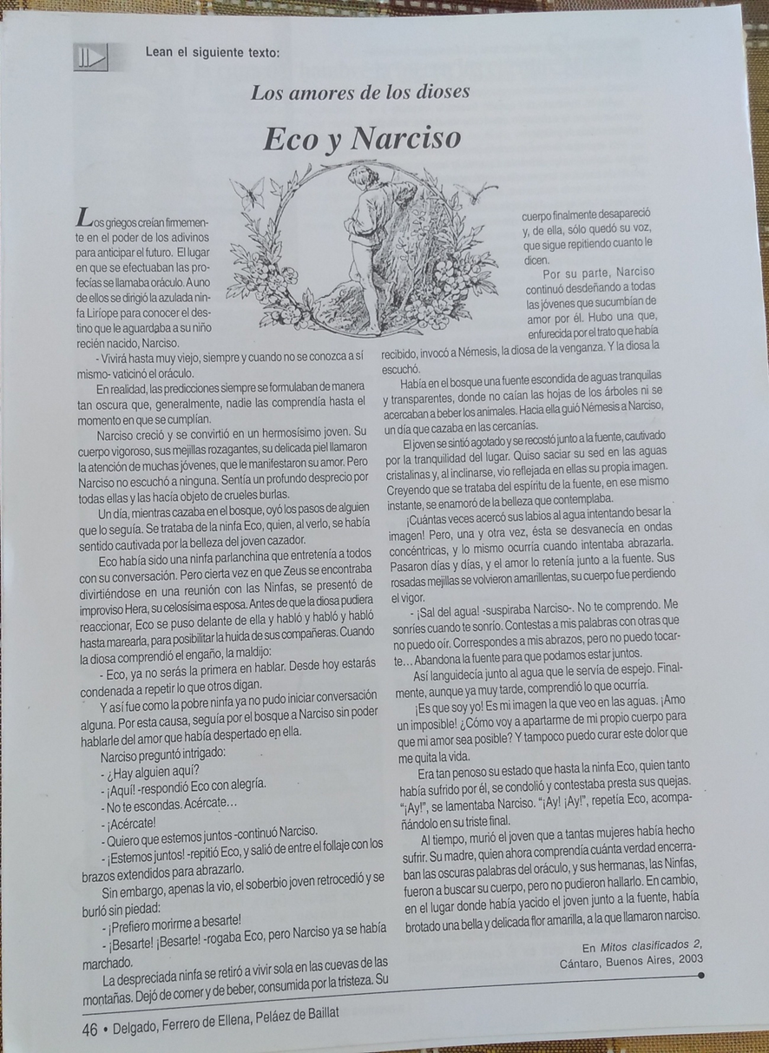

1) ¿A qué tipología textual pertenece Eco y Narciso? Subraye la respuesta correcta y justifique
Cuento- Leyenda- Mito
• Es un mito porque trata de dar un significado a la historia y palabras que hoy conocemos, además de hablar de hechos y palabras sobrenaturales como los Dioses, Ninfas, etc.

2) Realice un resumen del texto
• La ninfa Liríope fue a un oráculo para saber cuál sería el destino de su hijo Narciso. En el oráculo, le dijeron que cuando el niño se encontrara a sí mismo, moriría. Efectivamente, después de años habiendo rechazado a chicas, una de ellas decidió vengarse. La Diosa Némesis, lo guió hacia un lago en el que él podía ver su propio reflejo, logrando que se enamorara de él mismo, y al no poder hacer nada para sacarse su propio reflejo, terminó muriendo.

3) El mito de Narciso dio lugar al término “narcisismo”. Investigue en internet y escriba su significado.
• Cualidades de la personalidad que incluyen tener una imagen muy elevada de uno mismo, necesitar admiración, creer que los demás son inferiores y no tener empatía por los demás.

4) Investigue en Internet el significado de “eco” y escríbalo.
• El eco es un fenómeno acústico producido cuando una onda se refleja en una superficie y regresa hacia su emisor.

5) ¿Qué enseñanza le deja el texto?
• Que hay que pensar en los demás, tener empatía y no ser tan crueles con nuestras palabras hacia las demás personas.

6) ¿Le gustó el texto? ¿Por qué?
• Sí, me gustó. Porque deja una enseñanza muy buena; saber querernos y la vez, saber entender y querer a las demás personas.

7) Explique con sus palabras el siguiente texto:
La vida es un Eco.
Lo que envías, regresa.
Lo que siembras, cosechas.
Lo que das, obtienes
Lo que ves en los demás, existe en ti.
Recuerda, la Vida es un Eco
Siempre Regresa a ti.
• Que en la vida, todo lo que damos, siempre se nos regresa multiplicado para bien o para mal. Nuestras actitudes y acciones, con el tiempo vuelven y todo lo que sembramos en nuestra vida, tarde o temprano será cosechado.
Suerte chicos! A leer y a pensar!

